ADHESIÓN DE LA MUNICIPALIDAD DE SAN PABLO DE HEREDIA AL MANUAL DE BASE POR VALORES UNITARIOS POR TIPOLOGÍA CONSTRUCTIVA Y ACTUALIZA LAS MATRICES DE VALORES DE TERRENOS POR ZONAS HOMOGÉNEAS
Publicado en Alcance No. 40 a La Gaceta No. 50 del 11 de mazo del 2016
MUNICIPALIDAD DE SAN PABLO DE HEREDIA
El Departamento de Bienes Inmuebles y Valoración, mediante Resolución Administrativa N°06-2016, procédase a publicar en el periódico Oficial La Gaceta:

»Nombre de la norma: Adhesión de Municipalidad de San Pablo al Manual de Valores Base Unitarios por Tipología Constructiva

Adhesión
La Adhesión al documento "MANUAL DE VALORES BASE UNITARIOS POR TIPOLOGIA CONSTRUCTIVA", publicado por el Órgano de Normalización Técnica del Ministerio de Hacienda en el Alcance Nº 19 a La Gaceta Nº 57 del lunes 23 de marzo del año 2015; así como todos los adendums que el Órgano de Normalización Técnica emita con el objeto de corregir y/o aclarar los contenidos de dicho Manual para efectos en lo indicado en la Ley Nº 7509 y sus reformas, así como la actualización de las Matrices de VALORES DE TERRENOS POR ZONAS HOMOGÉNEAS del Cantón de San Pablo de Heredia y sus dos distritos, dicho estudio fue realizado en el mes de Julio del año 2015. Rige a partir de su publicación
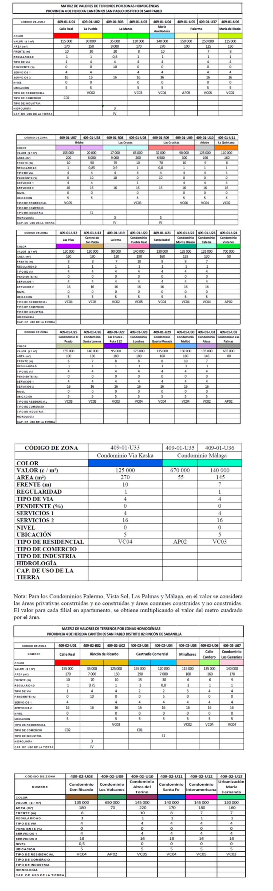
Nota: Para el Condominios Los Volcanes en el valor se considera las áreas privativas construidas y no construidas y áreas comunes construidas y no construidas. El valor para cada filial en apartamento, se obtiene multiplicando el valor del metro cuadrado por el área.
San Pablo de Heredia, 3 de marzo del 2016.

